ACTUACIONES PROPIAS DEL CONTENIDO DEL PROYECTO

TAREA O ACTUACIÓN |  | METODOLOGÍA |  | EVIDENCIAS
LECTURA  Marco Común de Competencia Digital Docente: descriptores de la Competencia Digital Docente en Niveles Competenciales. | Lectura individual.  Archivo compartido, formulario gdocs. |  | Comunicación en archivo compartido del nivel competencial. | Formulario sobre competencia digital docente:  FORMULARIO  Ejemplo de formulario creado por componente del grupo de trabajo:  EJEMPLO
LECTURA.  PRODIG: Situación inicial de la integración y el uso de las TIC | Lectura individual.  Archivo compartido,  Formulario gdocs |  | Aportación en archivo común al grupo.
Información y alfabetización informacional.  Uso de una herramienta de almacenamiento de información relevante. | REUNIONES MENSUALES:  Reunión grupal:  Puesta en común de lo trabajado.  Selección de nueva herramienta.  y  REUNIONES INDIVIDUALES:  Explicación de tareas, procesos a realizar, entrega/visionado de la tarea realizada, solución de dudas,… en reuniones informales en momentos no reglados ni grupales. |  | HERRAMIENTAS  TELEGRAM  CLASS DOJO  CAMSCANNER  CHROMAVID  PINTEREST  MERGE CUBE  LECTURAS:  Protección de datos personales e identidad digital. Tarea: Lectura del artículo de la Oficina de Seguridad del Internauta | Canal Telegram:  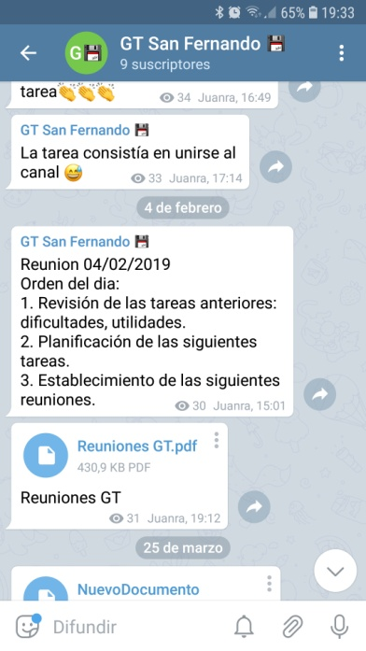
Comunicación y colaboración.  Uso de una herramienta de comunicación en entorno digital. |  |  |  | Class Dojo:  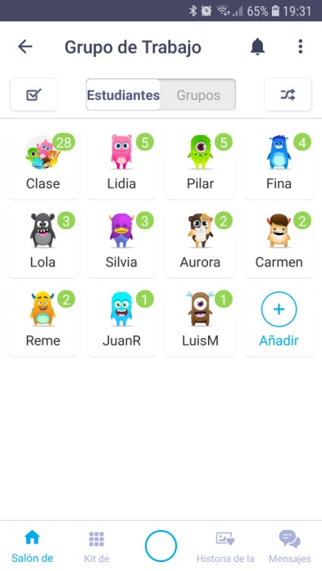
Creación de contenido digital.  Uso de una herramienta de creación de contenido educativo. |  |  |  | ChromaVid:  Ejemplo de uso de croma: VIDEO  Pinterest:  Ejemplo de TABLERO creado
Seguridad.  Protección de datos personales e identidad digital. |  |  |  | Merge Cube (RA):
Resolución de problemas.
Elección de una herramienta digital ante una necesidad educativa.

